

高球／誇張！單輪打3個Par4老鷹

三立新聞網 setn.com2019年1月12日 下午4:31
記者劉忠杰／綜合報導
37歲的美國球員里維（Chez Reavie），台北時間12日在夏威夷進行索尼公開賽（Sony Open）的第2回合，交出1張讓人咋舌的成績單，全場抓下3隻「老鷹」，而且全是在4桿洞所拿下，當然，這也寫下PGA的紀錄。
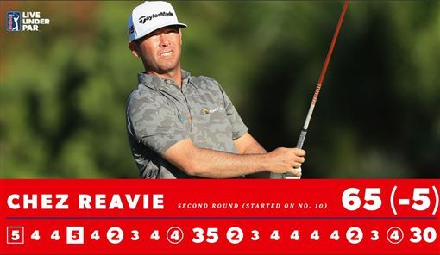
▲里維單回合3老鷹的成績，絕對會在PGA史上留名。（圖／翻攝自PGATOUR Twitter）
「我應該去買張樂透才對！」對於自己在同一回合3個四桿洞抓老鷹，里維在賽後笑笑說，「我一直在回想過去有沒有這麼多次，但我真的想不起來。」
里維第2回合從第10洞出發，這個全長366碼的4桿洞，里維的第2桿距離洞口101碼，只見他拿挖起桿輕鬆一揮，小白球落上果嶺後，直朝球洞滾去，開門第1洞就抓老鷹，是個好兆頭。
來到439碼的第16洞，里維開球後，儘管離洞還有149碼，他卻照樣拿著9號鐵桿把球給直接送進洞，再次於4桿洞抓下第2個老鷹；轉場後，來到339碼的第6洞，離洞135碼的第2桿，這次改用劈起桿，又進洞。
同組的湯普森（Michael Thompson）看到同組球員3次把球從100碼以外距離給進洞，也覺得與有榮焉，他說，「抓下第1隻老鷹時覺得很棒，第2隻再抓下時，『哇塞，真是酷！』，同樣的情形當我第3次再看見時，心想：『這是在開玩笑吧！』」
事實上，里維在466碼的第8洞差點又再來1次，第2桿135碼的距離選擇劈起桿，只見小白球直朝旗桿飛去，可惜在離洞6呎處停了下來。

